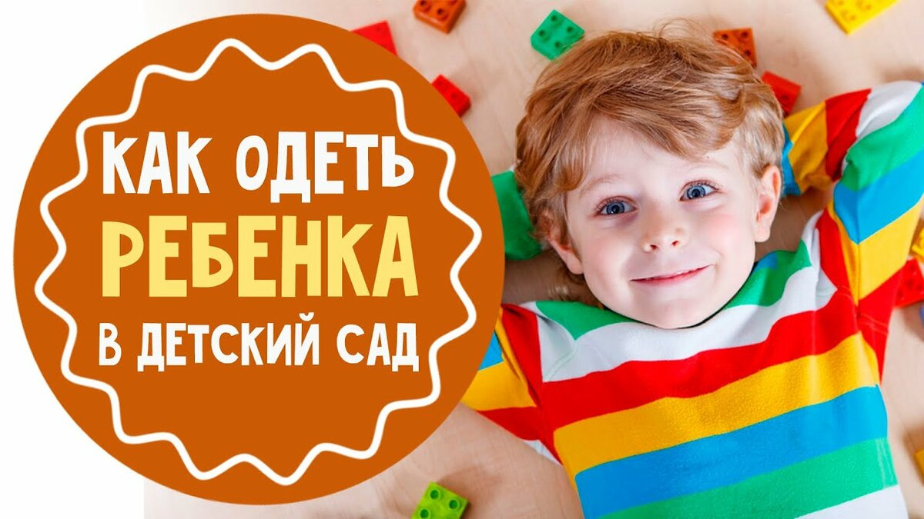

**Рекомендация для родителей «Как правильно одеть ребенка в детский сад»**

Уважаемые родители!

Подойдите к выбору одежды для ребенка в детский сад очень серьезно!

**Общие рекомендации по выбору одежды и обуви для посещения детского сада:**

1. Предпочтите вещи, которые ребенок сможет одеть **самостоятельно** (это будет удобно не только ребенку, но и воспитателю, т. к. значительно облегчает процесс переодевания и ускорит его).

2. Вместо пуговиц на одежде отдайте предпочтение **липучкам и кнопкам**. Если вы оденете ребенка в сад в одежду с пуговицами – заранее научите его пользоваться такой одеждой - самостоятельно застегивать и расстегивать пуговки.

3. В целях предотвращения травм лучше отдать предпочтение одежде, не украшенной дополнительными мелкими деталями (такими как бисер и разнообразные украшения).

4. **Если есть шнурочки на одежде или обуви – обратите внимание на умение ребенка их завязывать.**

5. **Обувь необходимо подбирать точно по размеру** (она должна четко фиксировать стопу, избегать «сложных» застежек (лучше отдать предпочтение **застежкам-липучкам**). Наиболее удобны в детском саду сандалии, также в качестве сменной обуви для группы можно использовать тапочки с закрытой пяткой.

6. Одежда и обувь должна быть удобной, изготовлена из натуральных тканей.

**Одежда для группы**

Одежда для пребывания в группе должна быть максимально удобной, не сковывающей движения ребенка.

**Одежда для мальчика**

Для игр и занятий в группе, для мальчика лучше приобрести шорты на резинке, либо удобные брюки и носочки, а также футболку и теплую кофту, которую он может одеть в детском саду самостоятельно.

Мягкие трикотажные брюки удобнее, чем жесткие джинсы и джинсовый комбинезон.

Футболка или трикотажный джемпер предпочтительнее, чем рубашка.

**Еще немаловажный факт – достаточный разрез для головы, чтобы голова не застревала**.

В группе можно с коротким рукавом. Зимой можно с длинным.

**Одежда для девочки**

Для девочки идеально подойдет сарафан или юбка (желательно, чтобы на ней также не было **никаких молний и пуговиц)**, а также футболка и теплая кофта, которая не будет вызывать проблем с застегиванием пуговиц.

Обувь должна быть удобной и легкой. Перед тем как отправить ребенка в детский сад с новым комплектом сандалий, убедитесь в том, что он в состоянии одеть и снять их без вашей помощи. Если у ребенка все получилось, значит, он справится с этой задачей и в детском саду.

**Обувь в группу**

* Обувь должна быть легкой (в группе тепло).
* Она должна защищать ножку ребенка – мысы закрыты, чтобы случайно не поранились пальчики, подъем стопы защищен.
* Ребенок должен сам уметь ее надеть.

Поэтому, это должны быть сандалии с закрытыми мысами и высокой пяткой, желательно еще и с супинатором.

Если на сандалиях ребенка сложные застежки – научите ребенка ими пользоваться.

Самые удобные застежки на обуви для ребенка – **липучки.**

**Одежда для сна**

Для «тихого часа» хорошо подойдет одежда, в которой ребенок обычно спит дома: майка и трусики, пижама, ночная рубашка. Главное, чтоб ребенку было комфортно отдыхать.

**Одежда для занятий физкультурой**

В основном для занятий физкультурой используют футболки, маечки, шорты или лосины (белый верх, темный низ). Одежда не должна сковывать движения. Из обуви отдают предпочтение спортивным тапкам на резиновой светлой подошве. Эта обувь удобна и легка в переобувании. **По этой причине следует избегать обуви на шнурках - кроссовок и кед.**

**Одежда для прогулки в холодные периоды**

Одежда для прогулки должна быть, прежде всего, подобрана по сезону, должна быть не только практичной и удобной, но и функциональной.

Если ребенок сможет переодеться сам без помощи взрослого — это просто отлично. **Желательно, чтобы ни обувь, ни верхняя одежда не имели застежек в виде шнурков и пуговиц**. **Оптимальный вариант — молнии и «липучки».**

Так как основное время посещения детского сада приходится на осенний, весенний, зимний период, то в качестве верхней одежды используют комбинезоны или курточки с теплыми штанами.

Выбор между комбинезоном и раздельным комплектом зависит от вас. Кому-то удобней одевать малыша в комбинезон, потому что ребенок его может сам застегнуть одним движением, а также его спина всегда остается закрытой. Другие, наоборот, предпочитают куртку, считая ее более удобной **Штаны должны быть в первую очередь непромокаемые**, это очень важно на прогулке. Так же будет хорошо, если у них будут штрипки (они будут удерживать штанину от задирания).

**Шапка**

Шапка должна быть удобная, она не должна топорщиться, сваливаться на бок или съезжать. При выборе шапки нужно соблюсти баланс: чтобы максимально плотно прилегала к голове, но при этом не жала.

Так же, как и прочая одежда, шапка не должна вызывать сложностей при одевании у вашего ребенка. Для прогулки лучше всего подходит **шапка-шлем**, так как она не только закрывает уши, но и горло и ребенок будет застрахован от простуды, даже если неправильно оденет шарф.

В саду не рекомендуются шапки с завязками. Самостоятельно ребенок до пяти лет завязать их (так, чтобы нигде не дуло) не сможет. А создавать очередь на «завязывание» шапок к воспитателю неправильно.

«Просто шапка» – без завязок и какой-либо фиксации на голове – тоже неудобна, будет съезжать, уши будут открыты. Такие модели можно покупать только на межсезонье, когда на улице уже практически тепло.

Если же на улице зима или очень сильный ветер, то дополнительной защитой горлышка вашего ребенка послужит **манишка**. Конечно, можно и шарф... Но Вы ведь понимаете, что с шарфом ребенок один не справится...

**Варежки, не перчатки!!!!!!**

Для детей младшего возраста варежки более удобны, чем перчатки. Перчатки предназначены для более взрослых детей. Для того чтобы варежки не потерялись, их сшивают резинкой.

Желательно чтобы варежки были непромокаемые.

Правильно одеть ребенка означает в большой степени обезопасить его от простудных заболеваний, дать возможность свободно двигаться и комфортно себя чувствовать.

**Об этом нельзя забывать!!!!!**

Детям одинаково вредно как перегреваться, так и переохлаждаться. Большое значение имеют индивидуальные особенности ребенка. Малоподвижный, постоянно зябнущий ребенок должен быть одет теплее, чем активный. Детей нужно одевать не теплее, чем одеваются взрослые, а возможно, даже легче. Одевая ребенка, помните, что дети мерзнут меньше, чем взрослые, так как больше двигаются.

**Комплект сменной одежды для детского сада.**

Приготовьте пакет, в который положите «спасательный» набор:

* две-три пары **удобных!!!!** колгот;
* две-три пары носочков;
* пару трусиков;
* пару футболок;
* сменную майку;
* сменную водолазку;
* сменный джемпер.
* девочкам сарафан или юбку
* мальчикам шортики или штанишки

Это «общий» набор. В зависимости от времени года и температуры в помещении группы, некоторые пункты могут быть просто не нужны.

